附件：

培训地点及交通指南

培训地点：湖北省黄石富力万达嘉华酒店
地址：湖北省黄石市黄石港区花湖大道30号
酒店咨询电话：雷经理13995955269
交通路线：距离鄂州花湖机场8.8公里，车程约20分钟；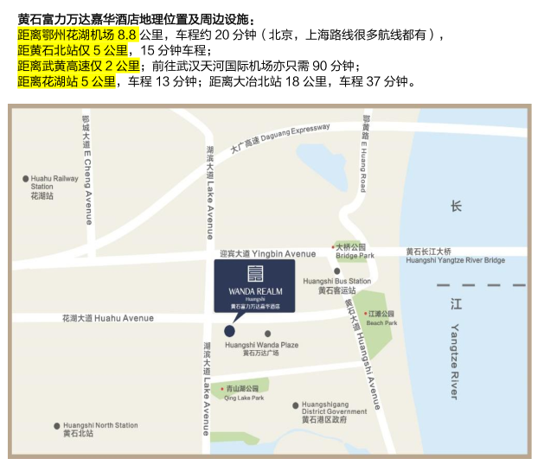距离黄石北站5公里，车程约15分钟；距离花湖站5公里，车程13分钟，距离大冶北站18公里，车程约37分钟。

鄂州花湖机场客运航班时刻表
